作业4：
使用Shell命令进行文件操作：
首先打开终端，可以采用两种方式。第一种方式先点击左下角的显示应用按钮。

图1 点击显示应用按钮
在应用显示的界面找到终端，点击打开。
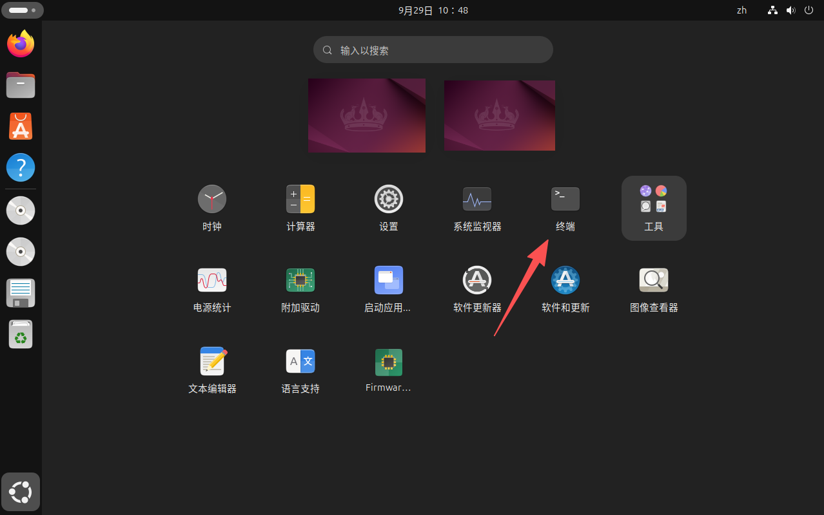
图2 找到终端
第二种方式使用快捷键：CTRL + ALT + t。
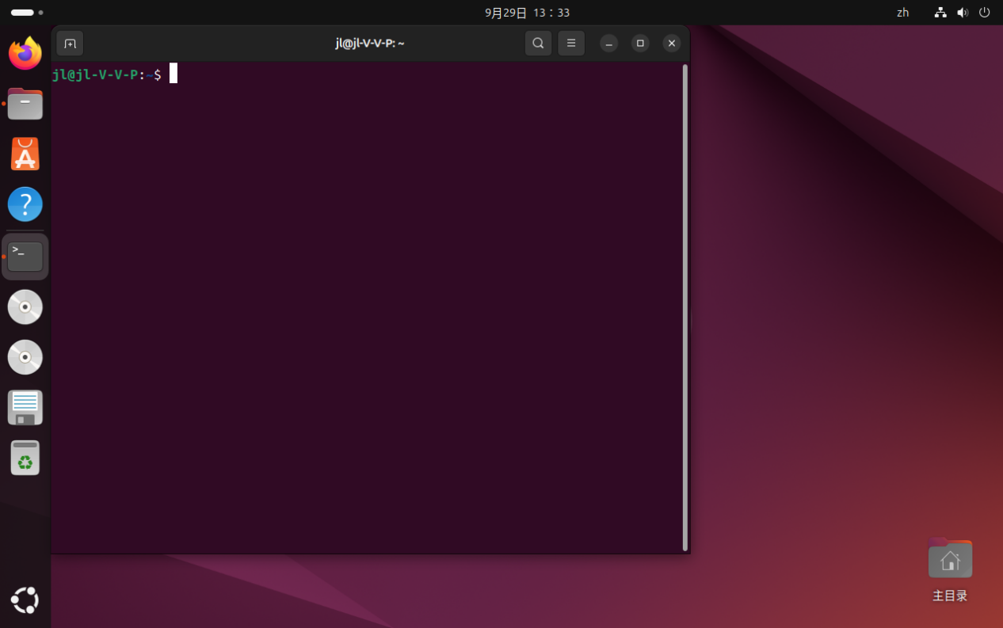
图3 终端打开
先使用pwd显示当前工作目录。
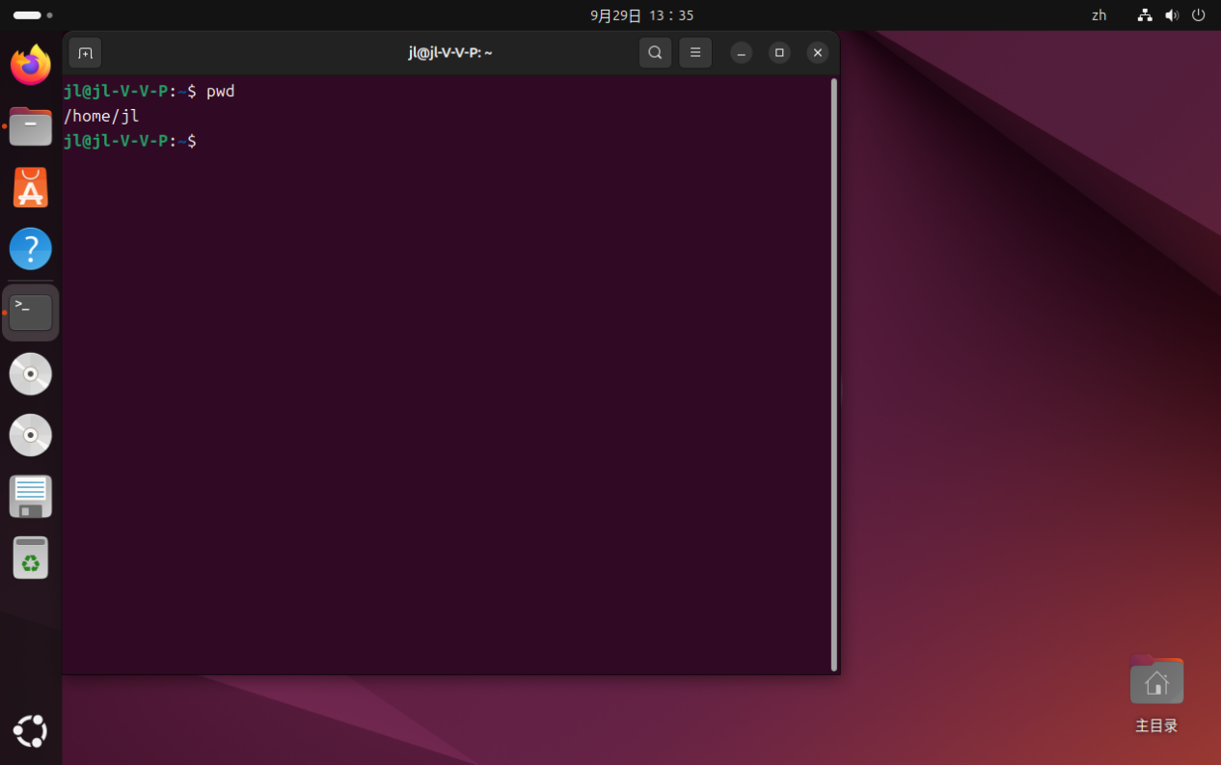
图4 pwd操作
使用 ls 列出当前目录下的文件和子目录，ls -l 还可以显示文件的信息。
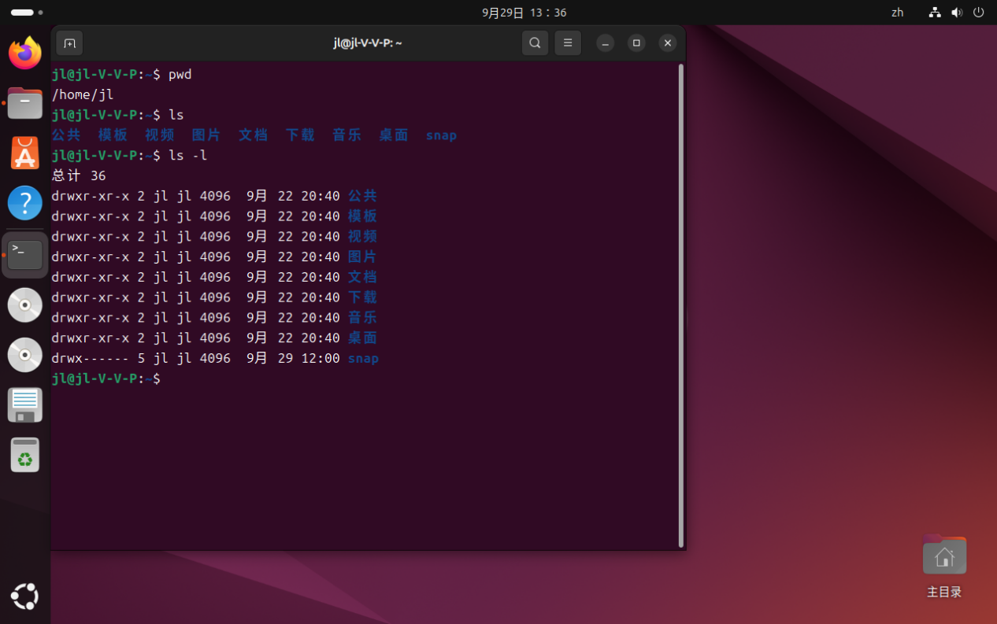
图5 ls和ls -l操作
使用mkdir操作创建一个新的目录：
创建单个目录 mkdir 文件名；创建多个目录 mkdir 文件名1 文件名2；创建多级目录 mkdir -p 父目录名/子目录名
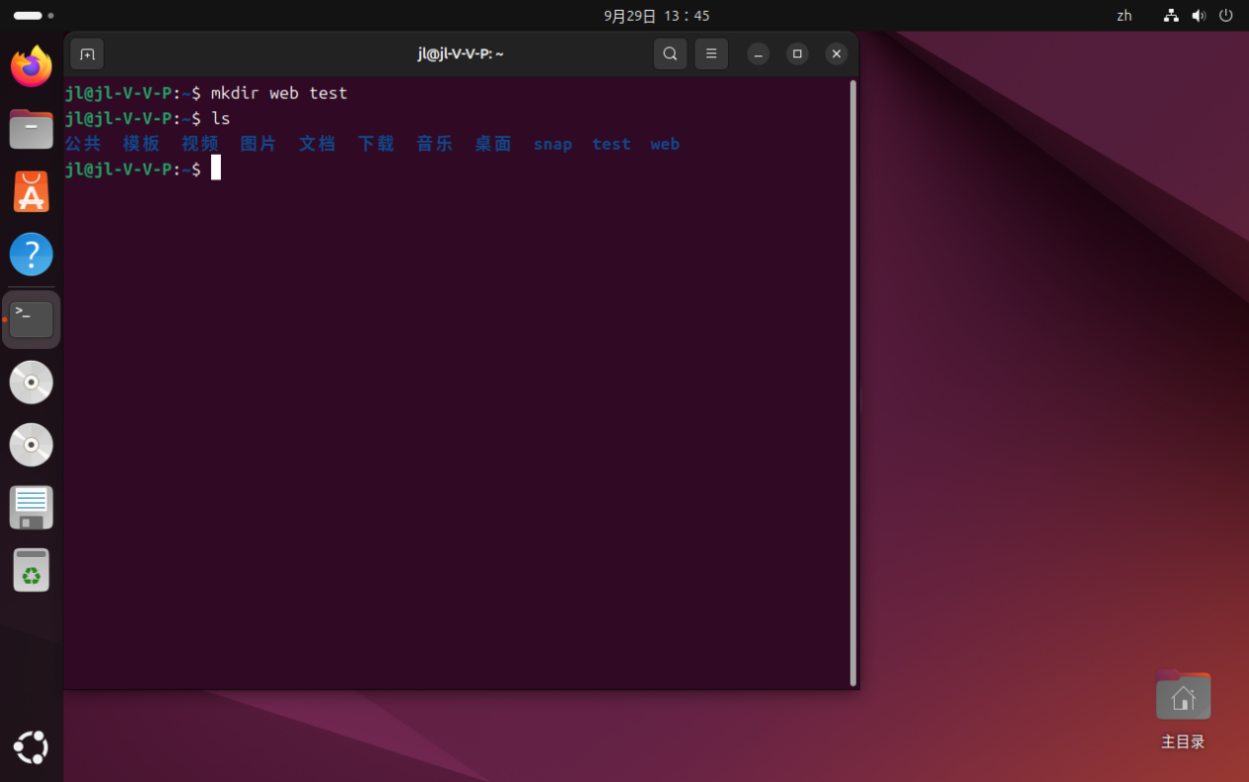
图6 mkdir操作
切换目录：
cd 文件名 进入指定文件
cd ../ 或者 返回上一级
cd 完整路径 进入指定文件
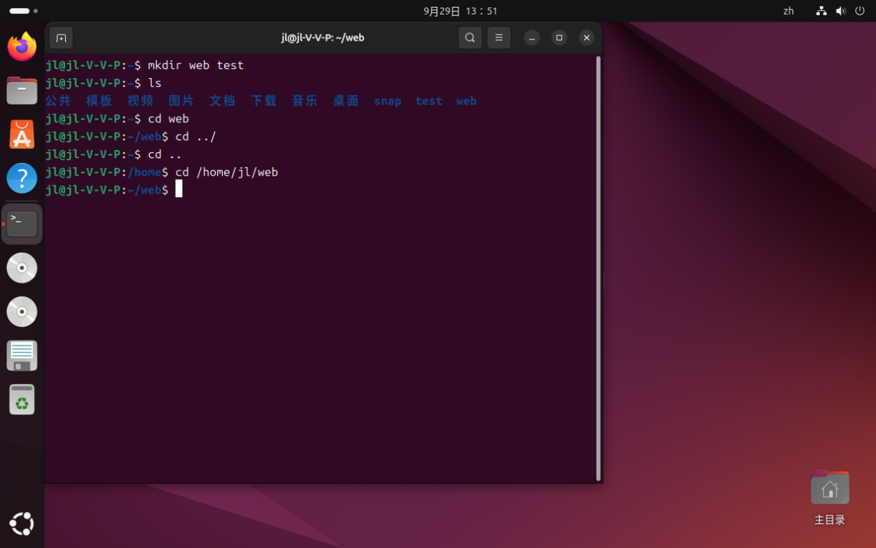
图7 cd操作
创建空文件：
创建单个空文件 touch 文件名+后缀；创建多个空文件 touch 文件名1+后缀名 文件名2+后缀名
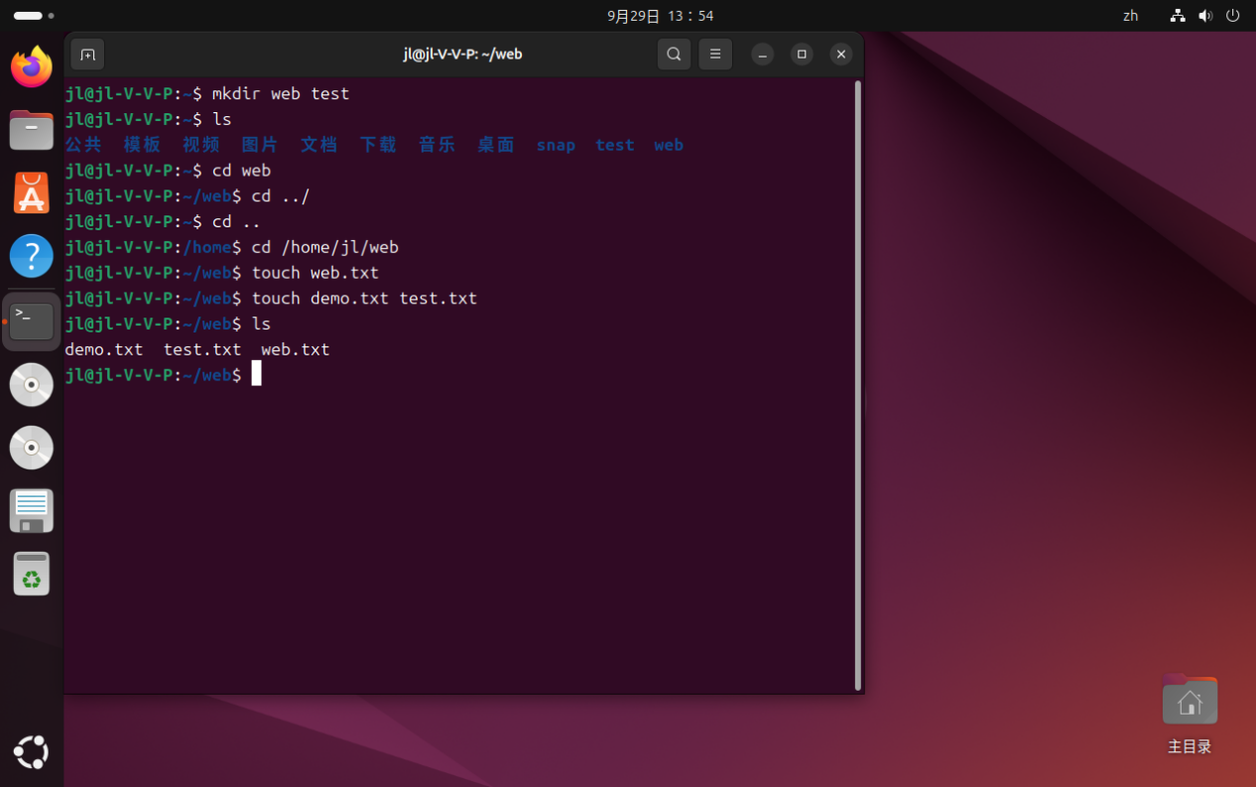
图8 touch操作
打印输出文本：
echo 字符串 打印字符串
echo 字符串 >> 文件名+后缀名 将字符串写入文件
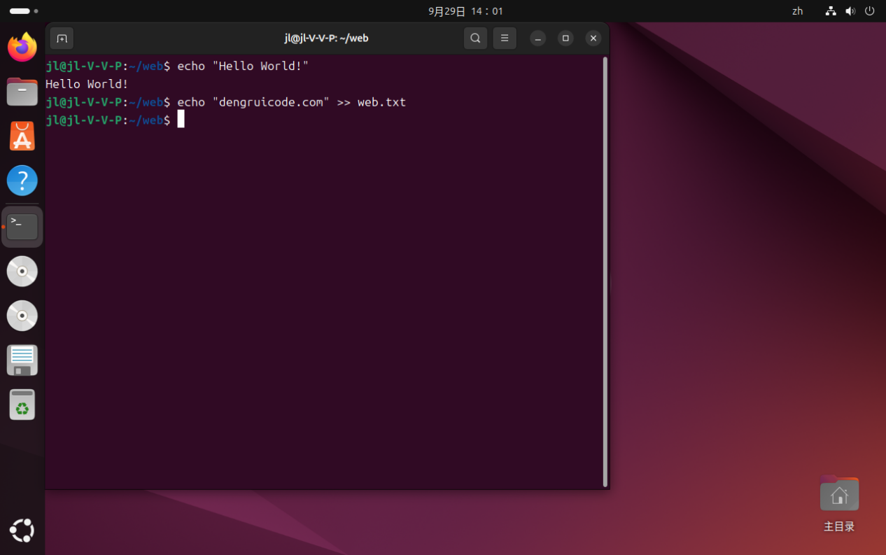
图9 echo操作
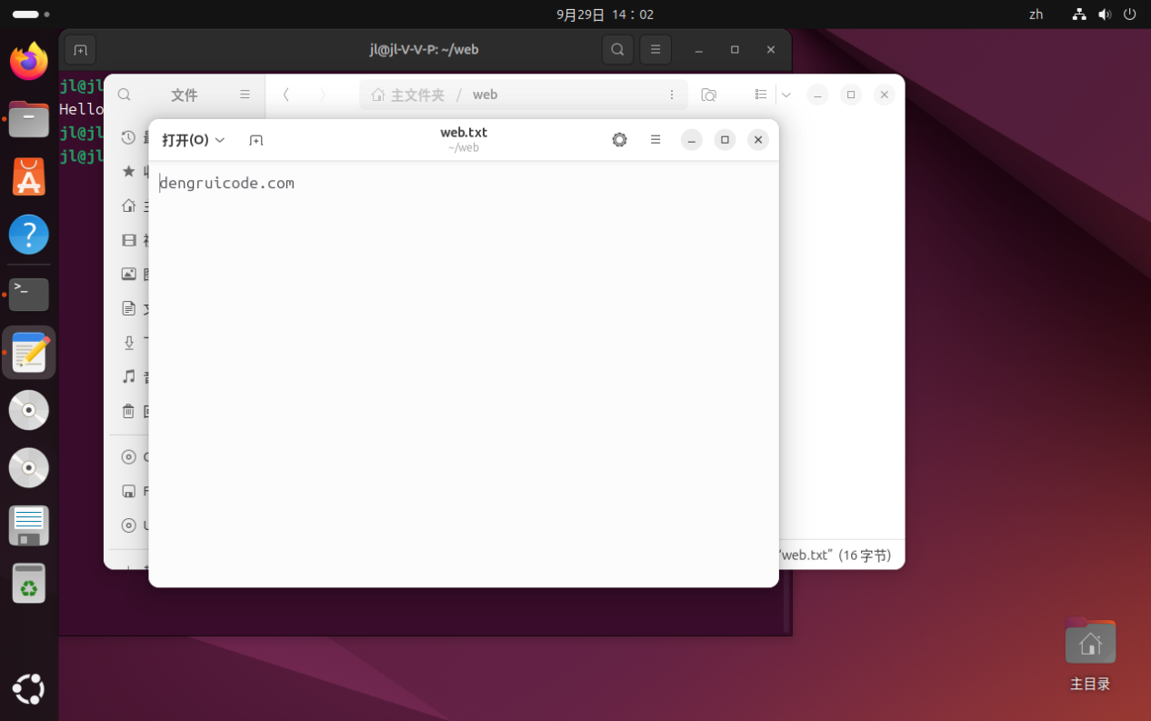
图10 写入文件的字符
显示文件内容：
cat 文件名+后缀名
tail 文件名+后缀名 显示文件的最后10行
tail -n 1 文件名+后缀名 显示文件的最后1行
head 文件名+后缀名 显示文件的前10行
head -n 1 文件名+后缀名 显示文件的第1行

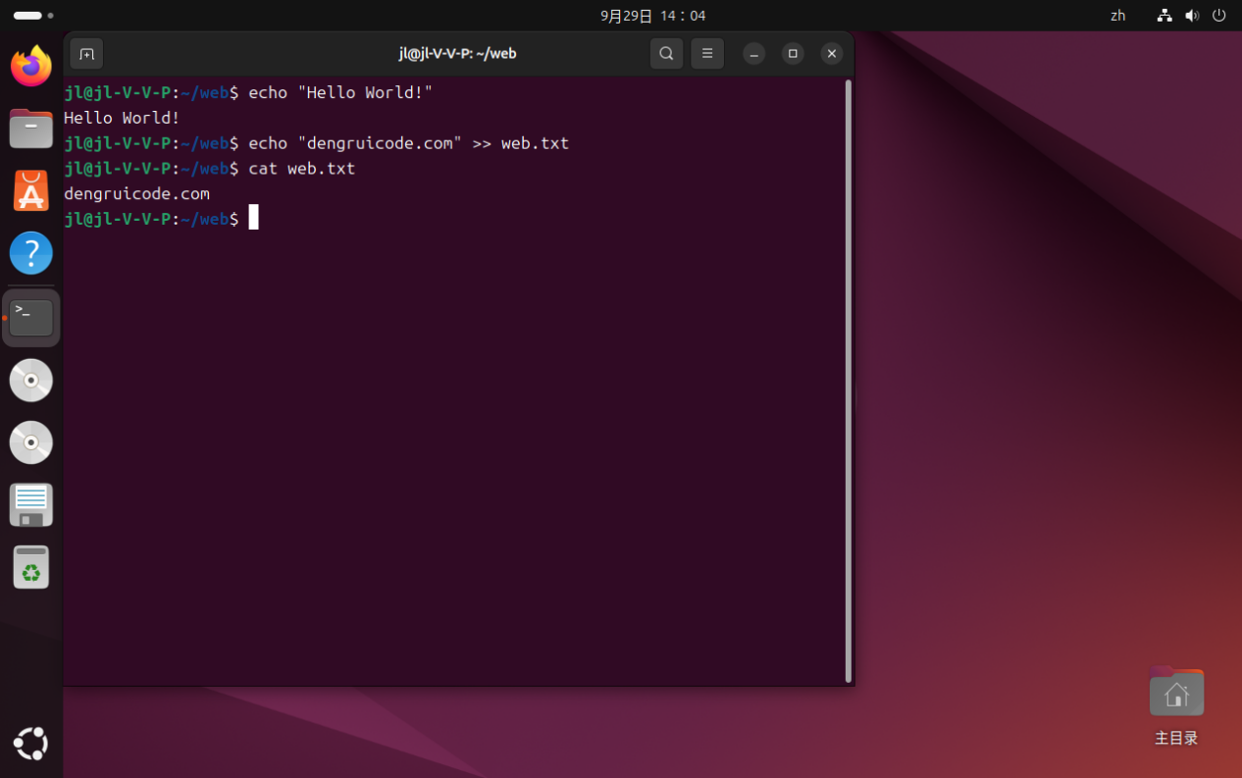
图11 cat操作
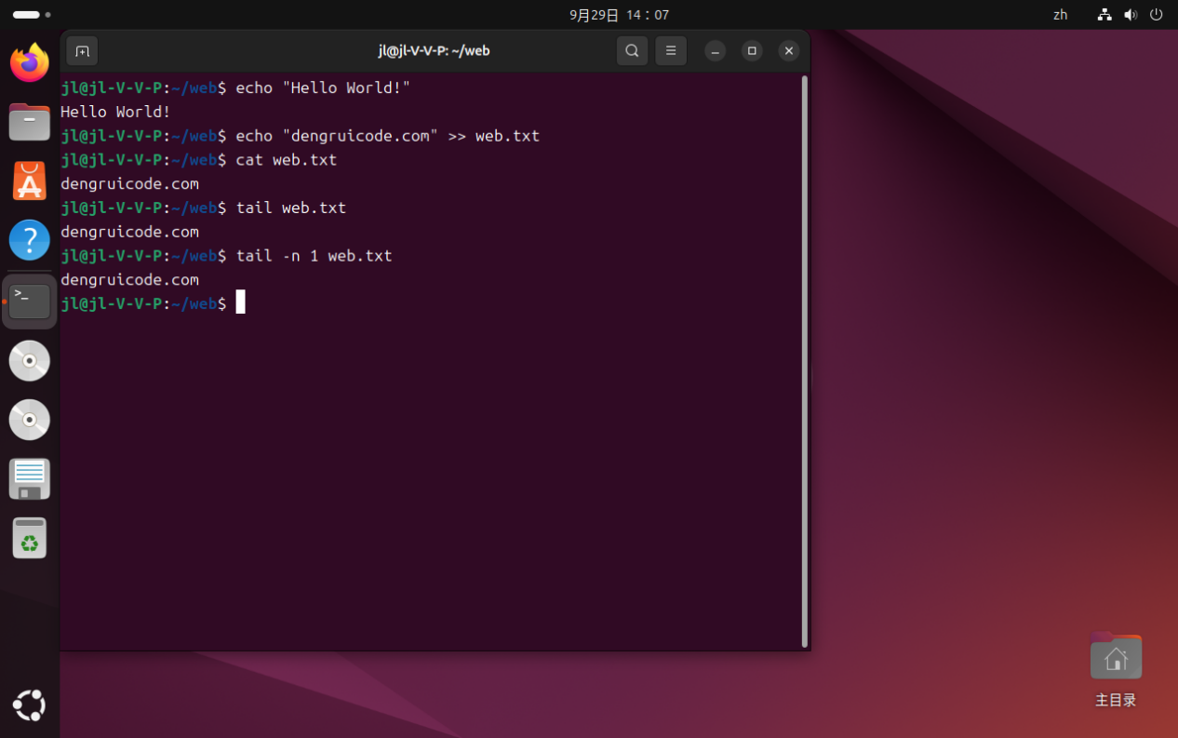
图12 tail操作
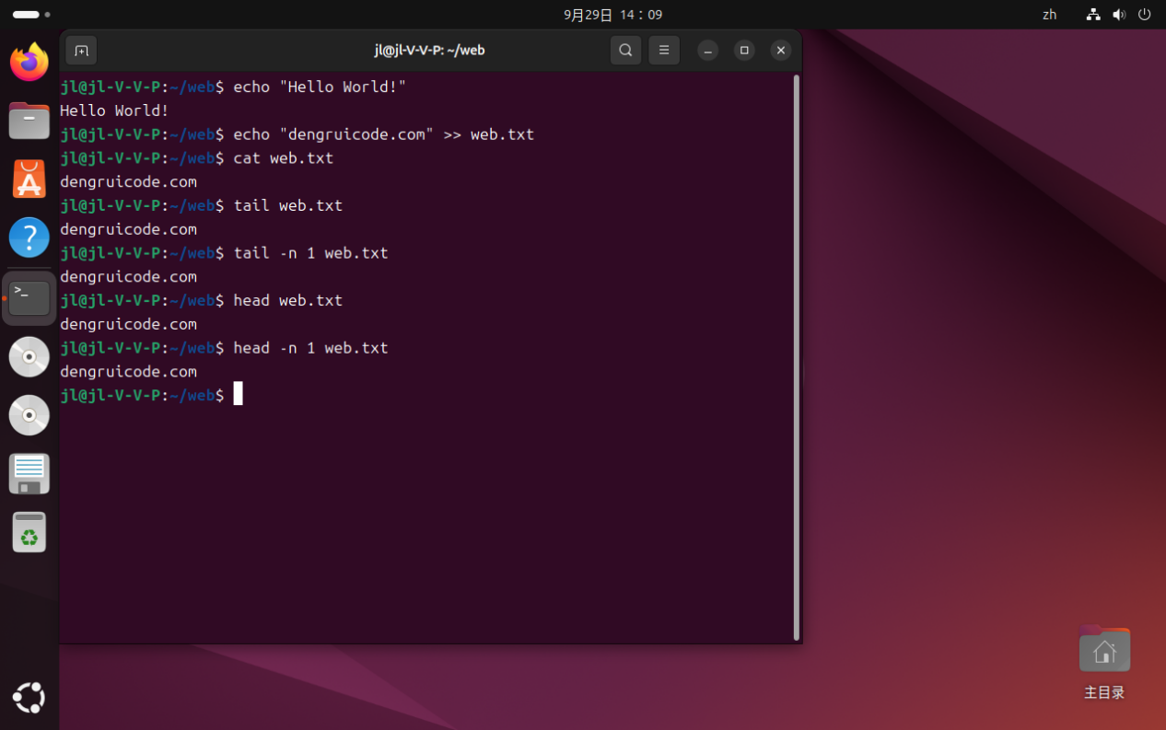
图13 head操作
复制：
cp 文件名+后缀名 /目标文件路径 将文件复制到另一个目录中
cp /复制文件的路径 /目标文件路径/新文件名+后缀名 将文件赋值到另一个目录中并重命名
cp -r /复制文件的路径/ /目标文件路径/ 将目录复制到另一个目录中，-r表示复制整个目录树的内容
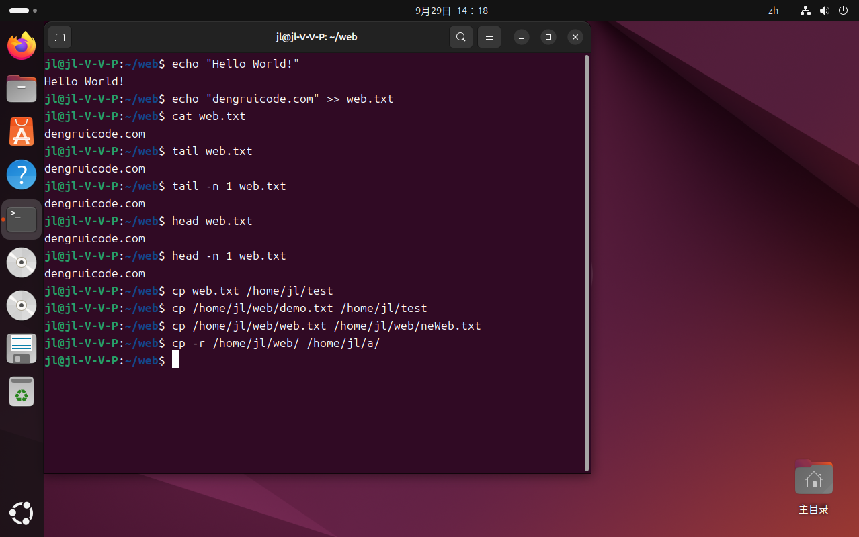
图14 cp操作
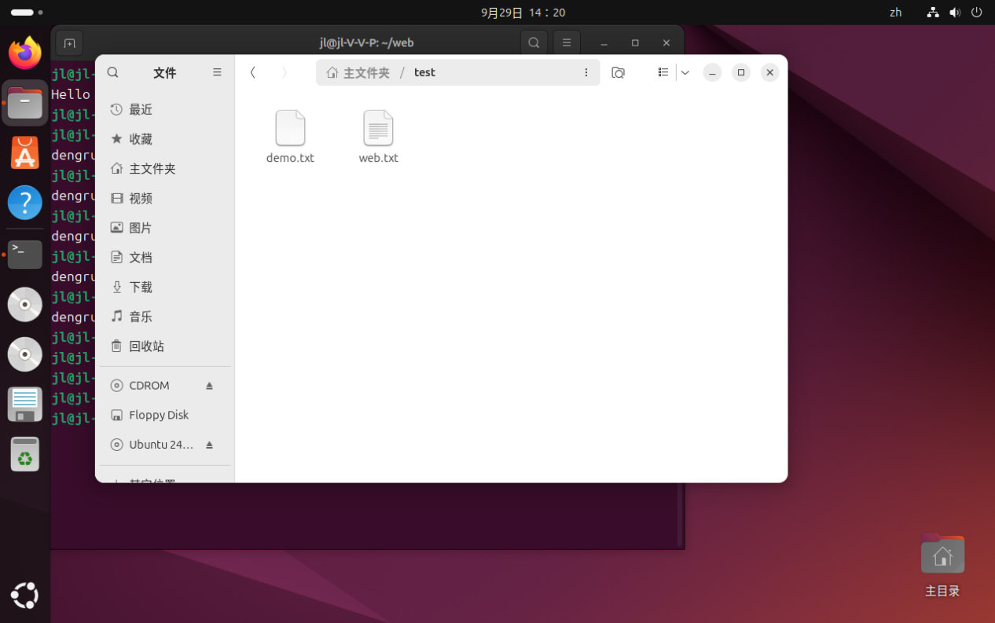
图15 普通复制
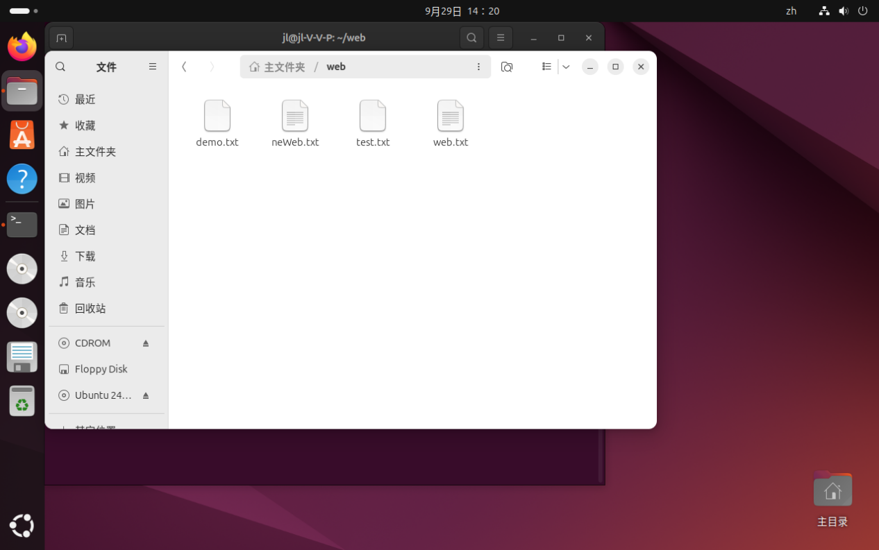
图16 重命名复制
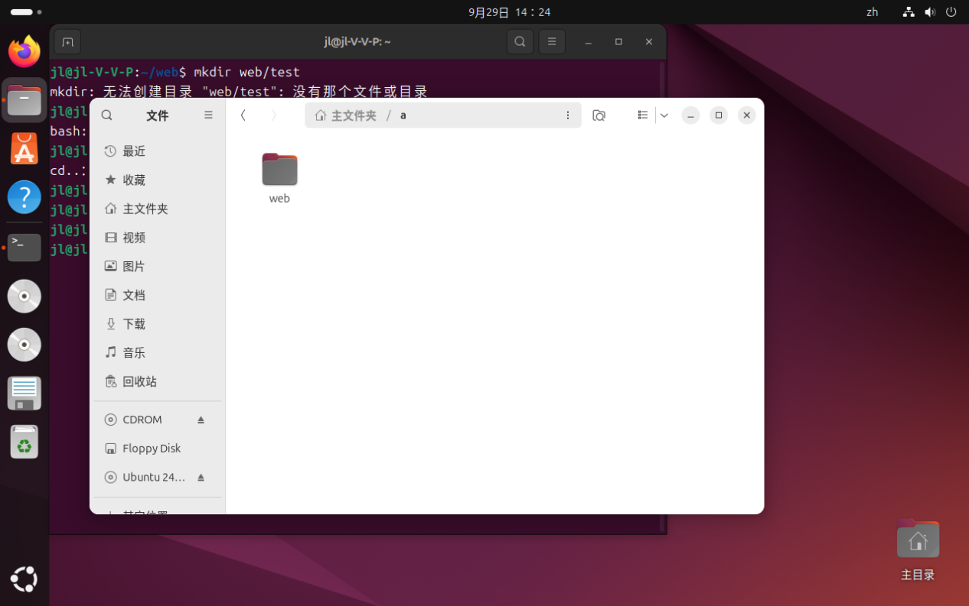
图17 复制目录
重命名或移动：
mv 原文件名+后缀名 新文件名+后缀名 重命名文件
mv 移动的文件名+后缀名 /目标文件路径/目标文件名 移动文件
mv 移动的文件名+后缀名 /目标路径/新的文件名+后缀名 移动文件并重命名
mv 旧目录名 新目录名 重命名目录
mv 移动的目录 /目标目录路径 移动目录
mv 移动的目录名 /目标路径/新的目录名 移动目录并重命名
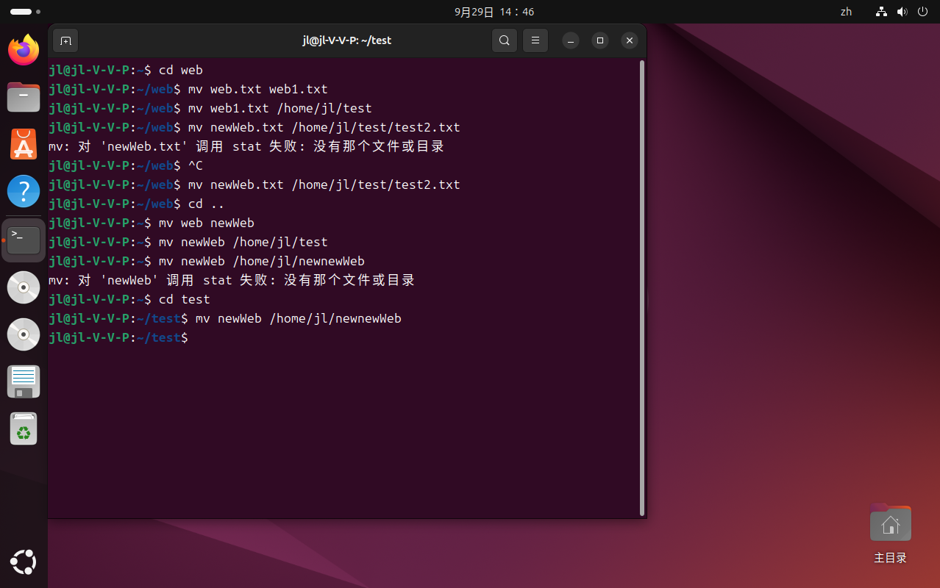
图18 mv操作
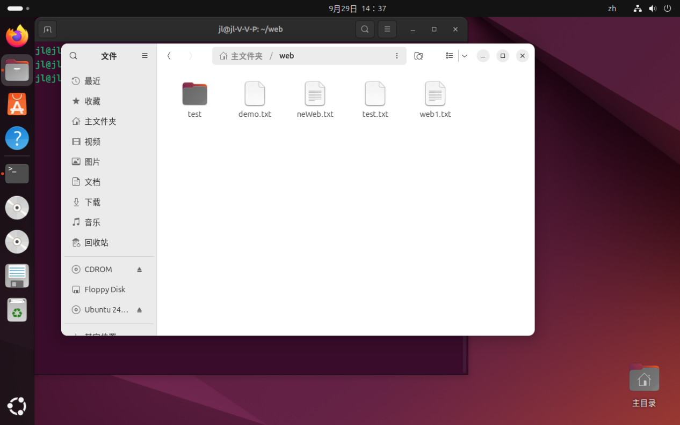
图19 基础重命名
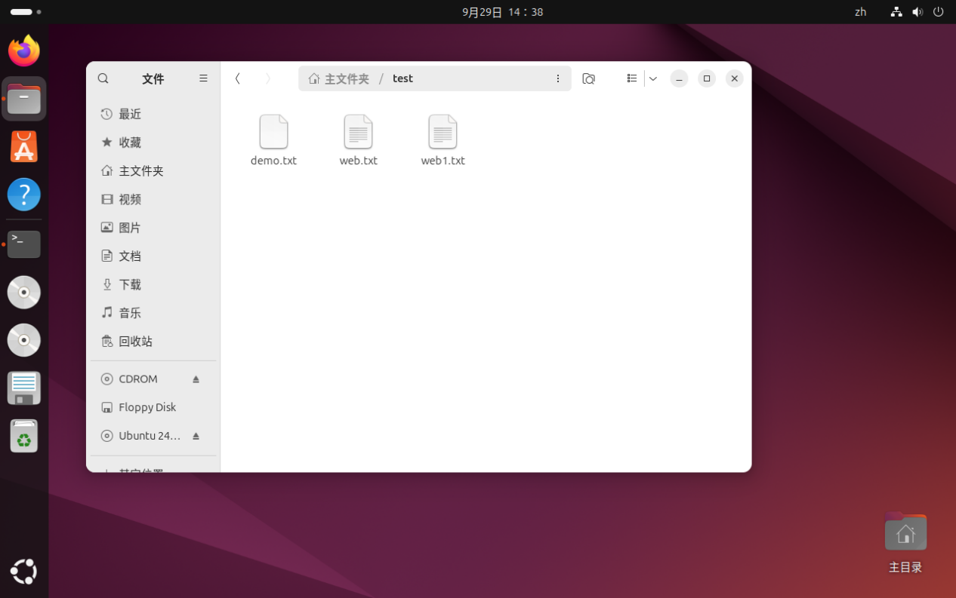
图20 基础移动
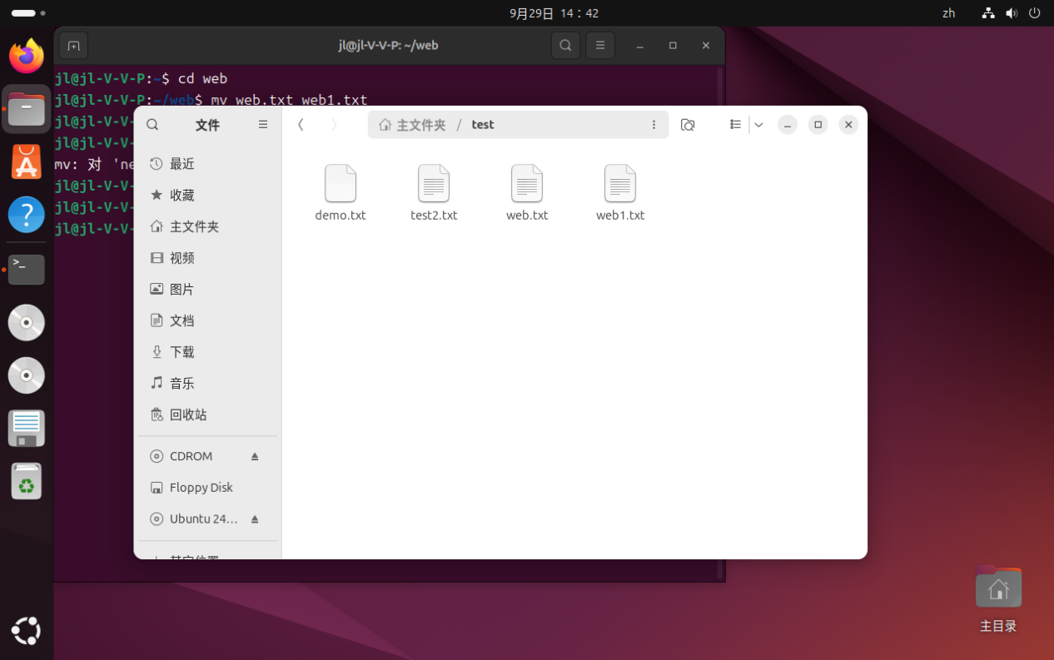
图21 移动文件并重命名
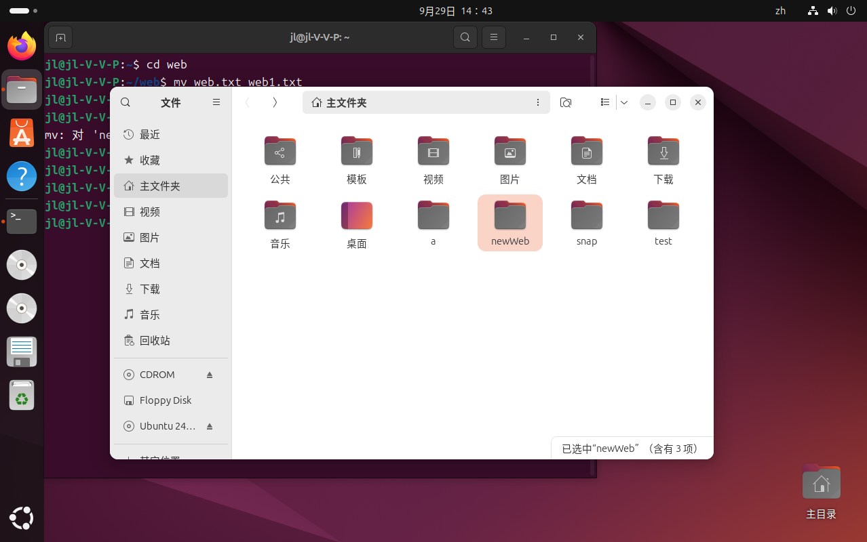
图22 重命名目录
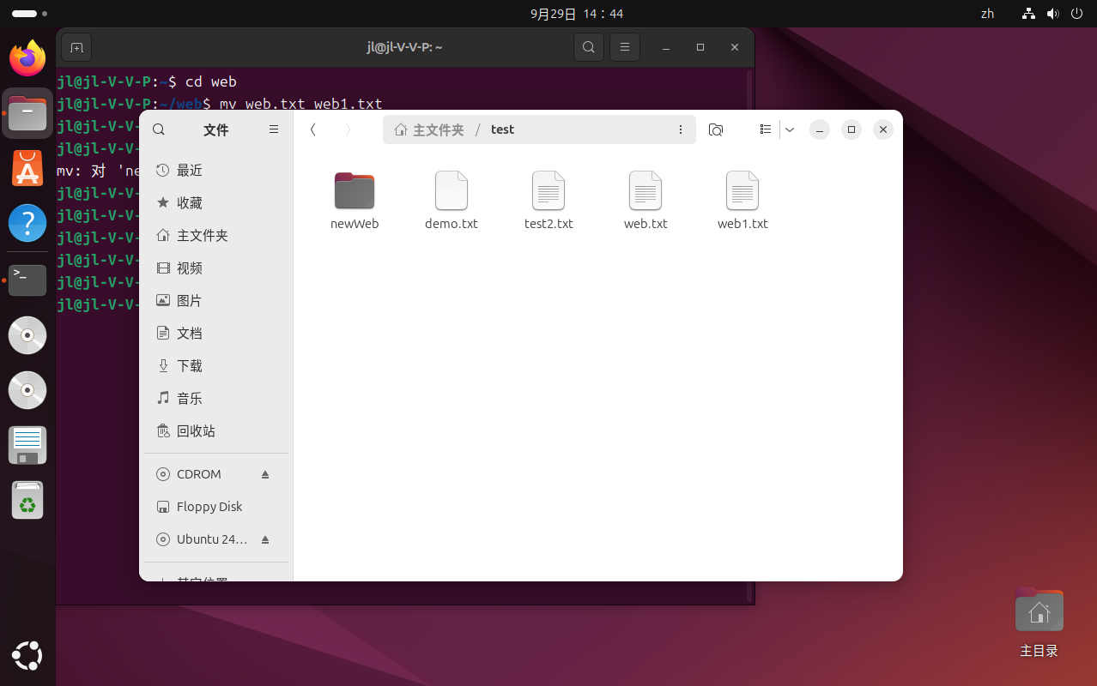
图23 移动目录
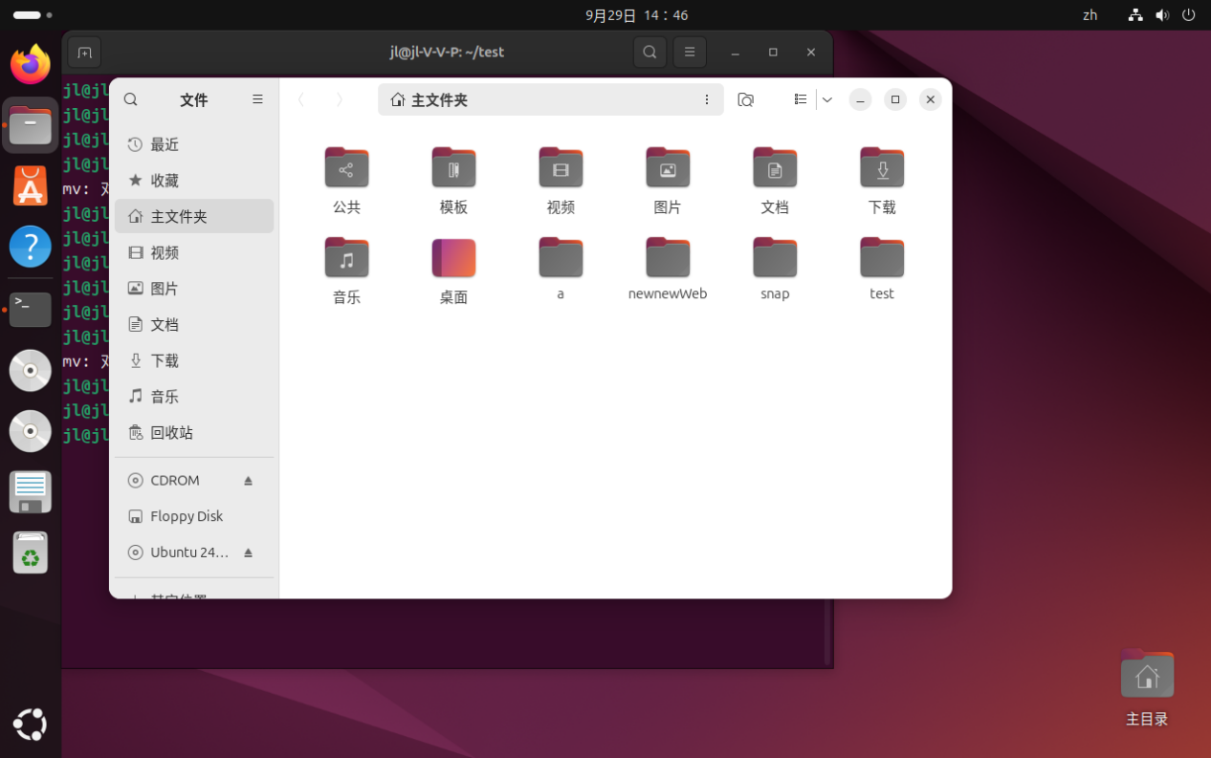
图24 移动目录并重命名
删除文件或目录：
rm 文件名+后缀名 删除单个文件
rm 文件名1+后缀名 文件名2+后缀名 删除多个文件
rm -r 目录名 删除目录 -r表示删除此文件夹和其子文件夹中的所有文件和目录
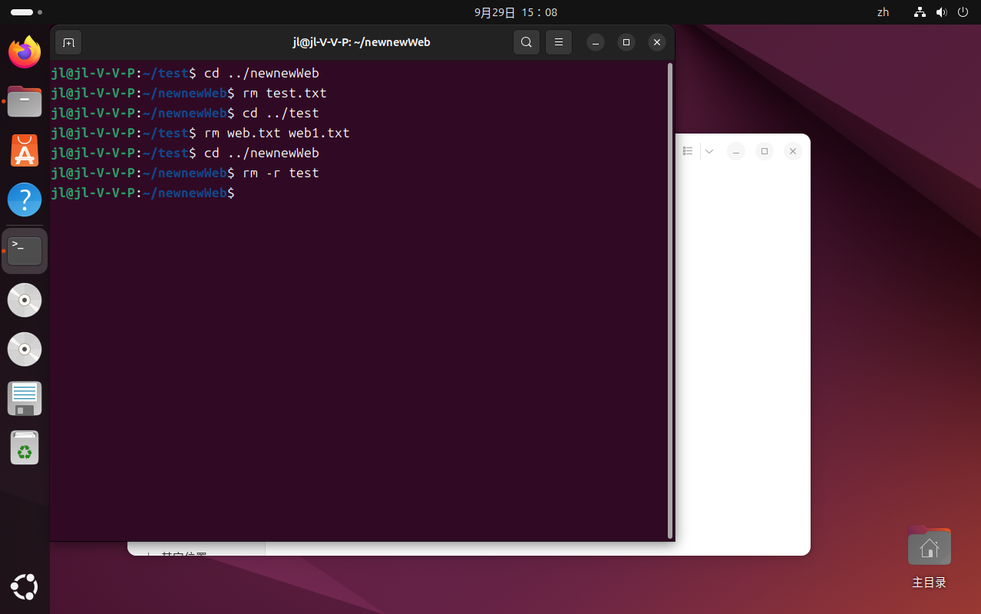
图25 rm操作
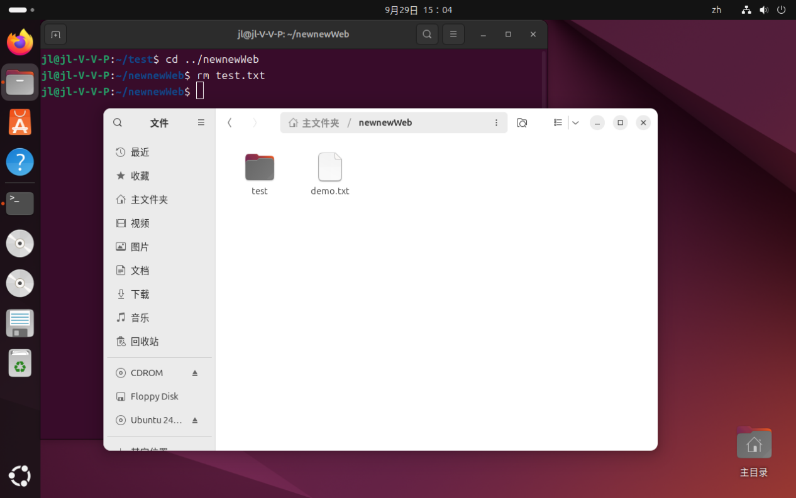
图26 删除单个文件
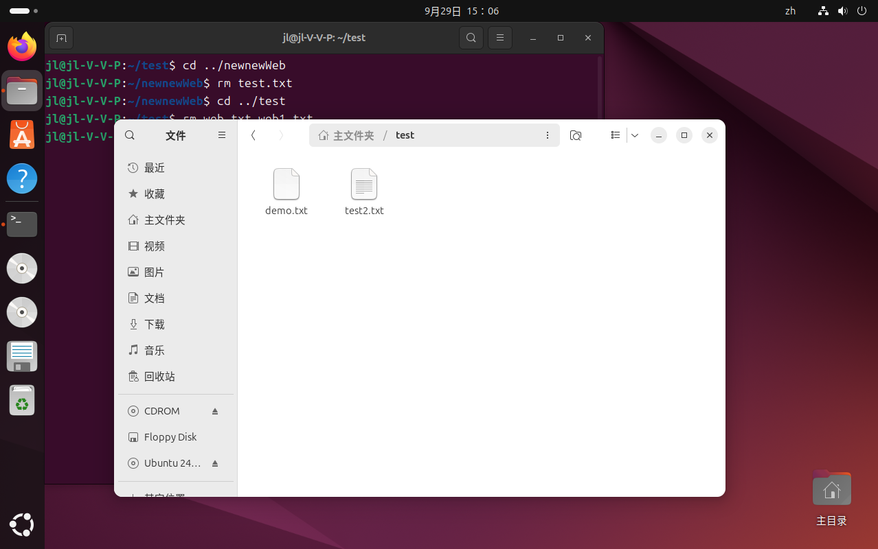
图27 删除多个文件

图28 删除目录
至此，所有的操作任务已经完成，再来看一下我的主目录。
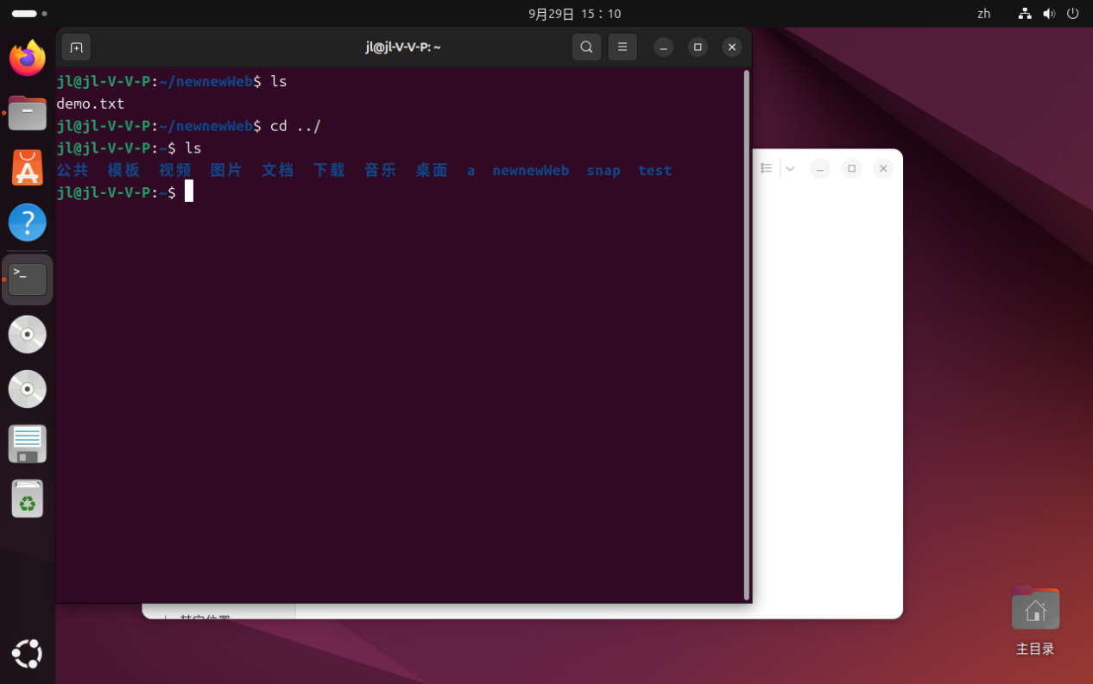
图29 操作后的目录

